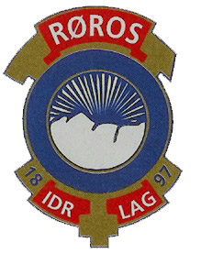

PM – NØK Sprintcup Finale – 1. mai 2018 kl. 15.00

Velkommen! Røros IL - Orientering ønsker velkommen til NØK Sprintcup Finale i Røros sentrum – tirsdag 1. mai fra kl. 15.00.

Kart: Røros Sentrum, målestokk 1:5000 med ekvidistanse på 2,5 meter for løype 1 og 2. For løype 3 og 4 er målestokken på 1:2500 med ekvidistanse på 2,5 m.

Løpere i klasse N-Åpen, D10, H10, D11-12 og H11-12 får utlevert kartet før start. Løpere i andre klasser tar kartet i startøyeblikket.

Det er løse postbeskrivelser for alle løypene.

Løypenr. | Klasser | Ant poster | Løypelengde
1 | D15-16, H15-16, D17, H17, D40, H40 | 15 | 2.835 m
2 | D13-14, H13-14, D60, H60, D70, H70 | 14 | 1.780 m
3 | D11-12, H11-12 | 11 | 1.520 m
4 | N-Åpen, D10, H10 | 11 | 1.215 m

OBS – Om løypene
- Pga veivalg over elva mv. blir nok løpslengden 25% lengre.
- Grøntmerkede områder (plener mv.) er forbudt område.
- Svartprikkede gule områder (jorder) er forbudt område.
- Det er IKKE satt ut trafikkvakter. Løperne må selv ta nødvendig hensyn til trafikken.

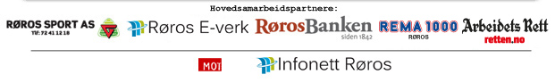

Startordning – Startnummer - Tidsregistrering
Løpere fra 10 – 16 år skal løpe med startnummer.
Se startliste og plukk ut startnummer og sikkerhetsnåler selv, hjelp barn med påsetting av nummer.

Det er fristart for alle klassene. Merk at det er minst 30 sekunders intervall mellom startene i klassene fra om med 13 år og oppover.
Etter målpassering må løper innom tidtaker for utskrift av kontroll-lapp. Tidslapp fås fra Minitime-recorder bortenfor målgang.

Premiering: Alle til og med 12 år får premie, som hentes selv ved bord ved siden av serveringsbordet.

D/H 13-14 Sammenlagt de 3 beste (men minimum 1/3-del)
D/H 15-16 Sammenlagt de 3 beste
D/H 17 Klassevinner
D/H 40 Klassevinner
D/H 60 Klassevinner
D/H 70 Klassevinner

Toalett: Det er toalett i Frivillighetssentralen, rett ved start/mål.

Servering: Saft etter innkomst til alle. Salg av kaffe kr 15 og kake kr 15.

Startkontingent: Startkontingent til lokale klubber avregnes ved sesongslutt. Løpere utenom regionen betaler kontant ved oppmøte.

SJEKK KODER OG LYKKE TIL!

